Эпитермальная золотая минерализация лоу сульфидейшн **(места, где разломы растяжения пересекают геотермальные системы, в которых преобладают гидротермы метеорного происхождения)**

Введение

Эпитермальные золотые месторождения лоу сульфидейшн образуются на перекрестке во времени и пространстве источника тепла, источника металлов и очень высоко сосредоточенной (локализованной) проницаемости. Разные аспекты проявления геотермальных систем с гидротермами, преимущественно метеорного происхождения, обеспечивают первые два фактора. Точное расположения, как источника тепла, так и источника металлов не понятны, но предполагается, что ими являются интрузии, расположенные в недрах этих систем, которые продуцируют, как тепло, так и металлы, хотя последние возможно выделяются, как из расплава, так и выщелачиваются из вмещающих пород.

Тепло и металлы переносятся из интрузии в геотермальную систему в виде высоко температурных летучих компонентов преимущественно метеорными гидротермами, которые затем значительно разбавляются метеорными водами. Изотопные данные показывают, что в активной слабо минерализованной артезианской (?) системе магматическая вода составляет менее 10% от общего количества воды в этой системе. В активных системах, связанных с андезитовыми стратовулканами, эта доля может достигать 40% и, таким образом, эти системы имеют более высокую минерализацию. Большинство активных систем с долей магматической воды более 50% также содержат кислые магматические летучие, связанные с интенсивными аргиллитовыми изменениями, и являются местами потенциальной эпитермальной минерализации хай сульфидейшн. Геотермальные системы, преимущественно с гидротермами метеорного происхождения, могут образоваться там, где проницаемость способствует диффузии и более низкая в любой её точке, чем необходимо для образования эпитермальных золотых месторождений. Следовательно, не все такие геотермальные системы будут продуцировать эпитермальную золотую минерализацию и там, где она проявляется, она будет строго локализованной. Строго локализованные участки с высокой проницаемостью образуются в структурах растяжения. Эти структуры располагаются в разных частях геотермальных систем в соответствии с типом системы, который определяет тип месторождения.

В артезианских (депрессионных) системах глубинные геотермальные воды приближены к дневной поверхности, и вторичный пар нагревает не выше расположенные, а окружающие водоносные горизонты. При пересечении разломов (структур) растяжения с системами, в которых залегают золото содержащие термы, последние будут попадать в восходящий поток при температурах кипения, что сопровождается интенсивным отложением золота. Обычно это происходит при температурах 180-2700С. Системы, размещённые в андезитовых стратовулканах и имеющие мощные водоносные комплексы вторичных гидротерм, нагретых паром, перекрывают восходящие струи системы. Восходящий поток здесь имеет более высокие температуры, чем температуры терм, в которых золото интенсивно отлагается в результате кипения и, где располагаются разломы растяжения (открытые). Термы обычно слабо минерализованы. Если открытые разломы растяжения пересекают восходящие потоки гидротерм в системе и, где имеются перекрывающие их водоносные горизонты вторичных гидротерм, то смешение может происходить в разломах растяжения, что приводит к отложению золота. Там, где разломы растяжения пересекают нижнюю часть восходящего потока, а присутствие горизонтов вторичных гидротерм ограничено и их мощность и температура меньше, золото может отлагаться в сопутствующих зонах кипения, как будет описано далее.

1. Классификация эпитермальных месторождений и признаки их идентификации

Термин эпитермальный применяется в более широком смысл. Однако применяемая терминология в настоящее время становится более широко распространенной и используется в настоящей работе. Это, в основном, основано на взглядах White, Hedenquist (1985).

Различаются два главных класса эпитермальных золотых месторождений; они представлены типами лоу сульфидешн и хай сульфидейшн. Их соответствующие эквиваленты современных гидротермальных систем представлены геотермальными системами, преимущественно с термами метеорного происхождения и субповерхностными частями магматических сольфатар, которые могут рассматриваться в качестве геотермальных систем с преобладанием магматических гидротерм, соответственно. Месторождения хай сульфидейшн, также известные в качестве сульфатно-кисльгх эпитермальных золотых месторождений, обсуждались вместе с порфировыми месторождениями в главе 6, что подчеркивает их тесную взаимосвязь. Некоторое сравнение этих систем (подклассов?) приводится в этой главе.

Предполагалось выделение ряда подтипов эпитермальных месторождений. Наиболее специфичные из этих типов становятся менее полезными, по мере того, как они превращаются в разведочные модели. Однако можно выделить два основных типа месторождений лоу сульфидейшн. Это месторождения восходящих потоков и месторождения растёков. В активных геотермальных системах они согласуются с восходящей частью аналогичной системы, занимающей депрессии и частью латеральных потоков (растёков), обычно, таких же систем, образованных под вулканическими центрами с высоким рельефом, соответственно. Хотя это не является надёжным отличием (Lawless et al. 1995).

Месторождения хай сульфидейшн разделялись по структурам на разломные и стратиформные в зависимости от того преобладала ли брекчия только в золотых месторождениях, или и в Cu-Au месторождениях. Однако локализация, как разломного, так и стратиформного типов месторождений, наложенные один на другой на месторождении Фиртей на Сардинии в Италии (Ruggerei et al., 1997) и золото содержащая брекчия, обнаруженная в вперемежку с Cu-Au минерализацией на месторождении Чайканши на Тайване (Tan, 1991), свидетельствуют, что они мало пригодны при этом к разработке.

2. Эпитермальные золотые месторождения лоу сульфидейшн в восходящем потоке гидротерм

2.1 Характерные особенности

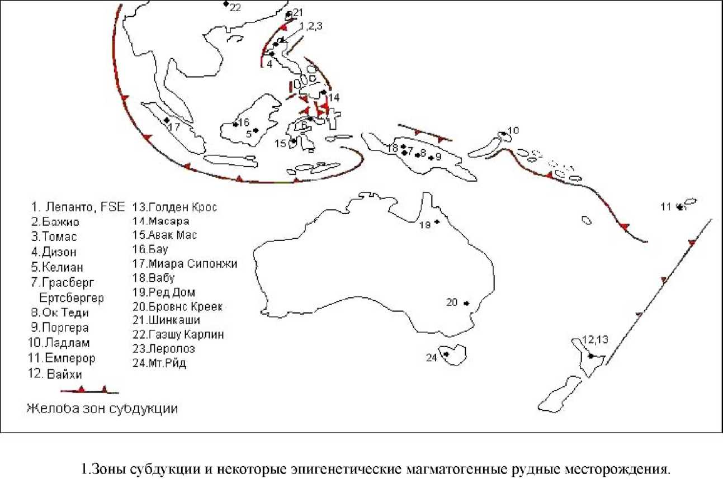

Главным примером месторождений этого типа (> 100 тонн Au) является Вайхи в Новой Зеландии (рис. 1). Эти месторождения являются классическими эпитермальными золотыми месторождениями; они также называются «адуляр-серицитовыми» системами (таблица 7.1). Рудообразующие гидротермы очень слабо минерализованы, с почти нейтральными рН и отложение руд происходит при температуре 180 -2700С.

серебром с золотом) и акантитом. Полиметаллические сульфиды обычно содержатся в подчиненном количестве. Характерны специфические текстуры, такие как псевдоморфозы кварца по таблитчатому кальциту, ритмическая полосчатость, колломорфная полосчатость, крустифформные и ноздреватые текстуры. Обычна жильная брекчия.

Рудные минералы имеют чрезвычайно неравномерное распределение и концентрации золота могут ограничиваться лишь одной полосой жилы. Эта полоса может выклиниваться и раздуваться синхронно с жилой, но будет иметь значительную протяженность через всё месторождение. Эти рудные полосы содержат кроме рудных минералов очень тонко зернистый кварц, халцедон и пирит с небольшим количеством адуляра и часто хронологически последующими событиями гидротермального брекчирования. Эти руды, содержащиеся в полосах, могут быть представлены жильной брекчией, но, однако, самой обычной текстурой руд с высокими концентрациями золота является тонко ритмическая полосчатость. Тщательное исследование тонкозернистого ритмично полосчатого жильного материала показывает, что рудные минералы ограничены лишь несколькими тонкими полосами. Они всегда встречаются в прослоях с первичным призматическим кварцем, образование которого следовало за образованием халцедона. Последний образовался вслед за очень тонкозернистым гранулярным кварцем, который содержит сульфиды и золото. Адуляр является наиболее обычным в полосах с меньшими концентрациями рудных минералов. Там, где кальцит (в отличие от кальцита, замещённого кремнезёмом) встречается с рудной минерализацией, он представляет собой обычно позднюю стадию. Обломки вмещающих пород в жиле и породы, непосредственно окружающие жилу, гидротермально изменены в минеральный комплекс, состоящий из кварца, адуляра и пирита. Этот ансамбль окружён оболочкой филлитовых изменений, которые переходят в региональные пропилиты.

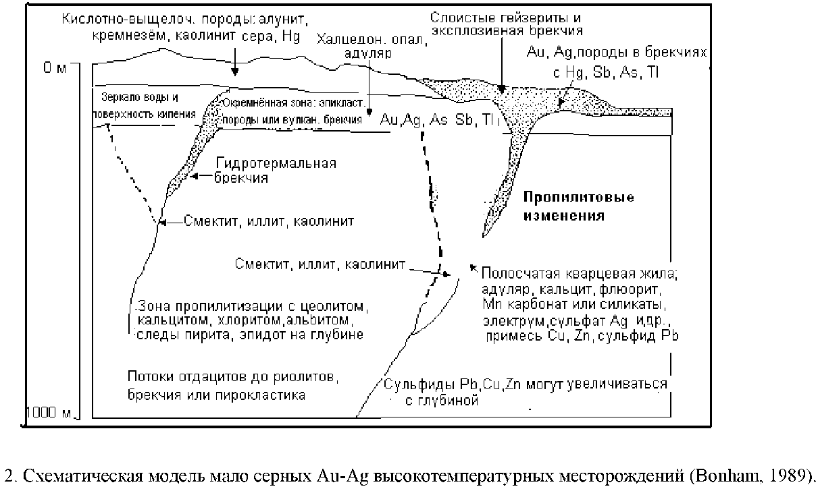

Месторождения лоу сульфидейшн, содержащие адуляр, имеют аналог с теллурид содержащим рудным минералом. Емперор на острове Фиджи является хорошим примером месторождения такого типа (рис.7.3).

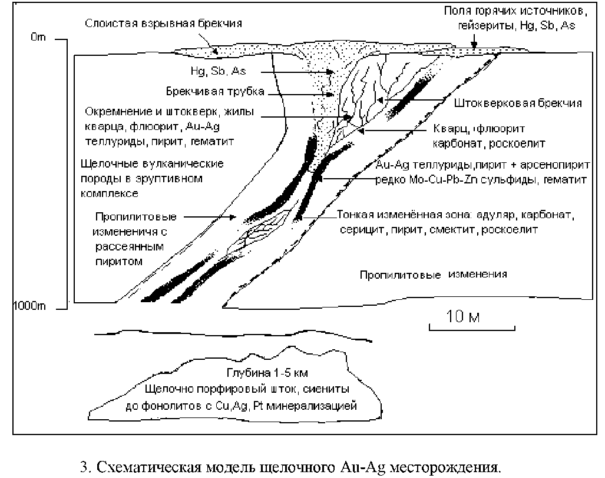

В дополнение к вторичным (гидротермальным) и жильным минералам, перечисленным выше, могут присутствовать флюорит и роскоелит (ванадий содержащая слюда), наряду с большим разнообразием карбонатов. Текстуры, аналогичные текстурам, описанным ранее, за исключением пластинчатой (таблитчатой) псевдоморфозы кальцита не описаны. Такие месторождения всегда связаны с калиевыми известково-щелочными породами. На данный момент современные эквиваленты ещё не были выделены.

2.2 Процессы рудообразования

Процесс рудообразования состоит из трёх стадий. Первой стадией является образование золото содержащего раствора. Второй - фокусирование потока золото содержащего раствора в ограниченном пространстве, где может происходить отложение золота. Третьей стадией является фактическое отложение золота. Первую стадию процесса наиболее трудно определить, так как он происходит в зонах месторождения, которые сами по себе не содержат промышленной рудной минерализации и где находится восходящий гидравлический поток, и, следовательно, слабо изучены. Однако в обоих случаях комплексы гидротермальных минералов и жильная минералогия свидетельствуют, что рудообразующие гидротермы были восстановительными, почти нейтральными и, следовательно, золото, по-видимому, могло транспортироваться, в основном, в виде бисульфидного комплекса (Seward, 1973).

а) Образование золото содержащих терм.

Источник золота в эпитермальных месторождениях лоу сульфидейшн был предметом многих предположений и споров. Присутствие золота во флюидных включениях в калиевых изменённых порфировых интрузиях, без более поздних наложений, недвусмысленно свидетельствует о его магматическом источнике. Данные о гидротермальных изменениях, жильной минералогии и флюидных включениях показывают, что рудообразующие гидротермы в порфировых системах - гиперсоленые (рассолы), окислительные и слабо кислые. Следовательно, не могут непосредственно образовать эпитермальные месторождения лоу сульфидейшн, гидротермы которых, восстановительные с почти нейтральным рН и имеют низкую минерализацию.

Процесс трансформации одних гидротерм в другие и, удерживающих золото в растворе, до сих пор не получил достойного объяснения. Анализы рассольных флюидных включений месторождения Грасберг (Ulrich et al., 1999), полученные недавно, показывают, что магматические рассолы могут содержать в 10 раз больше золота (1ррм), чем в недавно полученных концентрациях золота (< 10ррЬ) в геотермальных системах с термами, преимущественно метеорного происхождения. Кроме того, парогазовые включения могут содержать золота до 100ррм. Следовательно, даже при потенциально очень слабой эффективности переноса золота за счёт сильного разбавления магматических летучих, слабо минерализованные термы со значительными концентрациями золота могут образовать промышленные месторождения золота. Однако, приняв месторождение Грасберг в качестве примера, которое имеет значительные запасы золота, возможно, что включения летучих из месторождения Алумбрера в Аргентине содержат золота менее 0.5 ррм.

Небольшие месторождения золота лоу сульфидейшн располагаются в местах, где такие порфировые интрузии мало вероятно встретить, так, например, как в Исландии (Franzson et al., 1995). Наличие такой золотой минерализации указывает, что присутствие магматических летучих может быть незначительным, чтобы образовать месторождение. Выщелачивание безрудных вмещающих пород может рассматриваться в качестве источника золота. Однако такое объяснение не может быть правилом для месторождений мирового класса. В качестве источников золота или, по крайней мере, в качестве лигантов, переносящих золото, необходимы и первичные руды, обогащенные золотом и/или, обогащенные золотом магматические летучие. В лучшем случае возможно существование таких первичных руд вблизи, если не всегда, районов, где эпитермальные месторождения лоу сульфидейшн мирового класса находятся в форме золото содержащей порфировой минерализации, предшествовавшей эпитермальным месторождениям.

в) Фокусирование гидротермального потока.

Течение гидротерм в условиях кипения в восходящем потоке гидротерм может быть обусловлено двумя механизмами: конвекцией (которая формирует всплывание) и течением (поток) в открытых пространствах, образованных в результате режима тектонического растяжения. Sibson (1989) описывает последний механизм, как всасывание «разломным» насосом. Он представляет его, как процесс притока гидротерм, где наличие флюида задерживается расширительным открыванием разлома до тех пор, пока первичное давление не ограничится или большее напряжение растяжения было развито после того, как произошло последующее открывание. Всасывание индуцируемого потока гидротерм будет происходить лишь во время открытия разлома, если не происходят отделения фазы и конвекция, кроме случая, когда в некоторой части восходящего потока гидротермальной системы уже происходит кипение. Недавно образованное открытое пространство будет заполняться газом и паром вследствие падения результирующего давления. Это не происходит до тех пор, пока полностью не уменьшится плотность флюидов, что приводит к усилению конвекции, которая стимулирует приток новых гидротерм. До расширения ламинарное течение пузырьков, когда пар и вода двигаются с одинаковой скоростью, будет преобладать (McNabb, Henley, 1998), но оно будет переходить в турбулентный ограниченный в объёме поток после расширения разлома. В турбулентном медленном течении пар движется быстрее, чем вода, которая в свою очередь движется более медленно, чем в пузыристом потоке, в том смысле, что вода становится неспособной к переходу в паровую фазу, формирующую обволакивающие пленки вдоль стенок разлома. Свидетельством этого процесса является насыщенный металлами глинистый раствор, выходящий из геотермальной скважины, который образуется по мере увеличения доли пара в воде с течением времени (Christenson, Hayba, 1995). Открытие и закрытие скважины имитирует циклический процесс расширения разлома. Сульфиды, с текстурами отложений жидкой глины, были обнаружены в золотых эпитермальных месторождениях лоу сульфидейшн, например, месторождение Вайхи в Новой Зеландии (Panther, Mauk, Arehart, 1995).Образование такой жидкой глины оказывает сильное влияние на химический состав остаточных гидротерм. Помимо отложения золота кислотность, обусловленная отложением сульфидов, будет замедлять полимеризацию кремнезёма и последующее, спровоцированное этим процессом, отложение золота, тем самым, увеличивая концентрации таких сульфидных полос. Свидетельства такого увеличения кислотности были обнаружены на месторождении Голден Кросс в 10 км от месторождения Вайхи (Simpson et al., 1995), где каолинит присутствует в сульфидных полосах, обедненных кремнезёмом, с зонами высоко концентрированной золотой руды.

Температура кипения гидротерм также будет изменяться во время цикла растяжения. В начале падения давления, вызванного расширением разлома, температура гидротерм будет снижаться почти мгновенно и доля пара увеличится, чтобы сохранились изоэнальпийные условия насыщения вода-пар. Теплоотдача от вмещающих пород происходит медленнее, вследствие взаимодействия низкой теплопроводности пород и слоя более холодного аморфного кремнезёма, отлагающегося между более нагретыми породами, и более низкотемпературными гидротермами. Теплоотдача будет, в основном, происходить в воду, т.к. она имеет более высокую теплоемкость, чем пар, и поскольку пар быстро удаляется вверх, находясь, меньшее время в контакте с вмещающей породой благодаря вязкому течению. Это приводит к дальнейшему всплеску нарастающей иммобилизации воды.

В конечном счёте, с началом подъёма конвергирующей воды, нормальная точка кипения на глубине возвращается в исходное положение.

Следовательно, будут образовываться перемежающиеся периоды разных режимов течения и температур, создающие циклы осаждения, вызванные расширением разломов (рис.7.4), которые формируют тонко полосчатую ритмичную текстуру рудоносных частей эпитермальных жил. Однако, цикл часто неполный, в особенности, что касается рудосодержащих полос, и может быть ограничен последующим расширением разлома на любой стадии, когда части жил становятся изолированными. Изоляция жил должна воздействовать механически для того, чтобы создать напряжение. Аморфный кремнезём, который отлагается в результате падения первоначального давления и температуры, по-видимому, может отлагаться в виде геля со слабым механическим воздействием. Он должен быстро кристаллизоваться в халцедон с образованием микрокристаллов и создавать достаточное механическое воздействие.

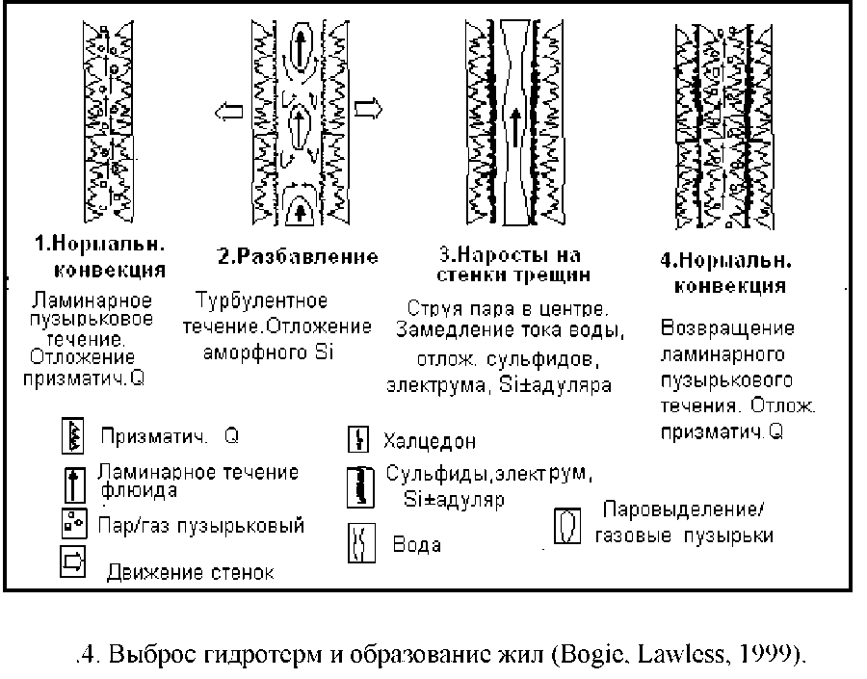

Тепло вмещающих пород будет способствовать такой кристаллизации. Этот процесс наблюдается на геотермальных трубопроводах. Во время дальнейших выбросов, которые обусловлены теплоотдачей вмещающих пород, более аморфный кремнезём отлагается вместе с редким адуляром и непрозрачными минералами. Кроме этого, быстрая кристаллизация аморфного кремнезёма необходима, чтобы увеличить механическое упрочение и это, возможно, происходит при наличии других минералов, благоприятствующих кристаллизации очень тонкозернистого кварца, а не халцедона. Поздний призматический кварц отлагается непосредственно во время возврата нормальной конвекции. Если полосы имеют ненарушенные границы, то здесь находились открытое пространство и непрерывный поток гидротерм на протяжении всего цикла, и полосы наиболее часто наблюдаются в раздувах жил. Полосы жильной брекчии могут встречаться обычно на границах жил, но они также могут располагаться вблизи и в центре жил, что свидетельствует о закупорке в сужениях перед расширением разлома. Главными событиями отложения золота, которые наиболее благоприятствуют этому процессу, это наличие больших объёмов гидротерм и их кипение в разломах. Для этого необходимо наличие горизонтальных сужений и расширений в разломах, где происходит образование жил и закупорка сужений для того, чтобы создать напор в гидротермальном потоке. В другом варианте любое открытие разлома может быть слишком медленным, а постепенность этого процесса не обеспечит большой перепад давлений, с которым может быть связано последующее отложение золота. Если открытие разлома слишком значительное, то большой перепад давлений, возникающий в этом случае, по-видимому, может способствовать притоку новых порций гидротерм во время кипения, уже имеющихся в полости разлома, что не может благоприятствовать интенсивному отложению золота. Это согласуется с наличием руд с высокими концентрациями золота в тонких полосах эпитермальных жил.

с) Механизм отложения золота.

Рудная минерализация размещается в очень тонко зернистом кварце и пирите с второстепенным адуляром. Тонкозернистый кварц часто имеет остаточные текстуры, указывающие, что он первоначально осаждался в виде аморфного кремнезёма, для чего необходимо, чтобы гидротермы были очень сильно пересыщены кремнезёмом. Маловероятно, что это может быть результатом локального уменьшения температуры, в процессе которой, по-видимому, могла быть термально буферированная ситуация. Пересыщение пиритом и золотом также происходит там, где присутствует адуляр, наблюдается увеличение рН, что исключает смешение с кислыми гидротермами, в качестве механизма отложения золота в этом типе месторождений.

Наиболее вероятным механизмом отложения золота является простая диссоциация

Au(HS)2-: 2Au(HS)2- + H2 + 2H+ ~ 2Au + 4H2S (1)

Следовательно, чтобы отложить золото требуется добавить соединения с левой стороны уравнения и удалить соединения справа. Раствор должен стать более восстановительным, более кислым и меньшим H2S.

Это не согласуется с первичным отложением золота в результате кипения гидротерм, поскольку Н2 плохо растворяется и выделяется при кипении. Кипящие гидротермальные растворы становятся щелочными, а потери H2S, хорошо растворимого газа, незначительны и возможны лишь при продолжительном кипении. Это привело ряд исследователей к полному отказу от процесса существования кипения, которое могло бы рассматриваться в качестве механизма отложения золота, тогда как другие исследователи предположили, что возможное отделение H2S в результате продолжительного кипения является достаточным, чтобы изменить рН и окислительное состояние. Эта идея позаимствована из химии золота в чистом виде и, поскольку золото составляет значительную часть компонентов, составляющих незначительное меньшинство в образующемся месторождении, поведение главных минералов, которые отлагаются с золотом, также должно быть рассмотрено.

Кремнезём является главным компонентом золото содержащих комплексов. Это определяется раствором, таким, каким является кремневая кислота:

H4SiO4 ~ H+ + HSiOs- (2)

он отлагается согласно реакции:

H4SiO4 ~ SiO2 + 2H2O (3).

Однако кремневая кислота является слабой кислотой и не очень сильно влияет на рН и любая концентрация Н+ сдвигает уравнение (1) вправо, что означает увеличение растворимости кремнезема, а не его отложение, как это наблюдается в натуре. Аморфный кремнезём также имеет сложный механизм отложения, который проявляется в том, что коллоидные частицы должны образоваться из пересыщенных растворов перед их отложением и имеется временной лаг между перенасыщением гидротермальных растворов относительно кремнезёма и образованием их коллоидов, известный как индукционный период. Следовательно, восходящие гидротермы, которые кипят и становятся пересыщенными в отношении кремнезёма, в результате парообразования и остывания не будут сразу отлагать кремнезём. Однако индукционный период будет более кратким при повышении концентрации кремнезёма, а для конкретной концентрации кремнезёма будет значительно короче при более низкой температуре, более высокой минерализации и большим рН, за исключением того, когда он был нейтрализован при очень высоких рН, вызванным увеличенной растворимостью (Klein, 1995). Эти условия совпадают с кипением, первоначально создающим пересыщенный раствор, и в последующем, приводящим к отложению кремнезёма в более холодных верхних частях зоны кипения, а не отложения кремнезема по всей зоне, где присутствуют пересыщенные кремнезёмом гидротермы. Следовательно, текстуры в местах отложения золота свидетельствуют о его образовании из сильно пересыщенных растворов относительно кремнезёма.

Пирит также находится с золотом, в связи с чем, необходимо рассматривать его отложении: Fe2+ + 2H2S ~ FeS2 + 2 H+ + H2 (4)

Fe2+ является преобладающей формой железа в водном растворе при его низкой минерализации (Heinrich, Seward, 1990). Эта реакция может быть обусловлена кипением, как результат концентрации раствора и уменьшения растворимости пирита с падением температуры. Она будет иметь очень сильное влияние на плохую растворимость золота вследствие потери H2S и восстановления кислотности раствора. Все эти условия способствуют понижению растворимости золота. Соосаждение пирита и золота согласуется с отложением золота в результате кипения, но механизм дальнейшего снижения рН должен сдерживать отложение золота.

Другой минерал, представленный в рудоносном материале, адуляр будет отлагаться в соответствии с реакцией:

K+ + Al(OH)3 + 3H4SiO4 ~ KAlSi3O8 + H+ + 7H2O (5)

Al(OH)3 - является преобладающим соединением алюминия в около нейтральных рН, слабо минерализованных гидротермах. Эта реакция при содействии Н+ приводит к сдвигу уравнения (1) вправо и будет благоприятно развиваться при перенасыщении кремнезёма, обусловленного кипением, но это не согласуется с наблюденными золото содержащими минеральными комплексами, где адуляр обычно присутствует лишь в виде второстепенной фазы и лишь в редких случаях содержит золото. Однако, вероятно, что большая часть отложений адуляра и уменьшение рН будут происходить, по мере того, как гидротермы поднимутся до глубин ниже отложения золота и более быстро, чем произойдет отложение кремнезёма. Аналогично, отложение кальцита в начале кипения до отложения золота на глубине снижает рН:

Ca2+ + HCO3- ~ CaCO3 +H+ (6).

Следовательно, отложение золота в результате кипения является поэтапным процессом: -первичное кипение на глубине вызывает отложение кальцита,

-непрерывный восходящий поток гидротерм и снижение давления приводит к дальнейшему кипению и отложению адуляра,

-расширение разлома и дальнейшее кипение обусловливает отложение кремнезёма, пирита, второстепенного адуляра и золота.

Это проявляется в ряде следствий:

* Последовательность отложения минералов требует значительного продвижение гидротерм вверх, следовательно, промышленная золотая минерализация этой серии механизмов приурочена к восходящим потокам.
* Поскольку обычно присутствует более чем одна генерация отложений минералов, то разные части последовательности отложения минералов могут быть наложенными разными генерациями.
* Обычно только одна генерация переносит значительные количества золота, что достаточно для промышленного месторождения.
* Следовательно, важно идентифицировать, какие генерации содержат золото. Необходима высокая тщательность исследования, чтобы не перепутать генерации минералов и определить последовательность отложения минералов и, следовательно, глубину вскрытия эрозией рудной минерализации.

После рудные изменения включают замещение таблитчатого кальцита кварцем и отложение кальцита и каолинита поздней стадии. Необходимо, чтобы эти изменения чётко отличались от рудообразующих событий, для того чтобы точно оценить потенциал месторождения.

2.3 Эпитермальные золотые месторождения лоу сульфидейшин в латеральных потоках (растёках)

Характерные черты.

Эти месторождения известны также в качестве кварц-серицитовых. Примером этого типа месторождений является Комсток Лоуд в Неваде (рис.5). Рудоносные гидротермы почти нейтральные, более минерализованы и в среднем более высокотемпературные (200-2600С), чем в месторождениях восходящих потоков.

Обычно они встречаются в виде жил со штокверкованием на границах их висячих стенок. Они сложены кварцем (с очень редким халцедоном) и сульфидами. Текстуры более простые, чем текстуры, характерные для месторождений, содержащих адуляр, с простыми полосами и с порами в позднюю стадию. Однако обычны жильная брекчия и кокардовые текстуры. Полиметаллические сульфиды обильны и представлены пиритом, галенитом, сфалеритом и халькопиритом. Реже встречается сульфосолевой тетраэдрит.

Рудный минерал представлен золотом и он тесно ассоциирует с полиметаллами, находясь наиболее часто в пирите. Кварц может быть аметистом. Серебряные месторождения могут содержать разные комплексы, включающие: аргентит-акантит, полибазит-пиерсеит, миаргирит, науманнит, проустит-пираргирит, ксантоконит и дискразит. Барит является обычным жильным минералом в серебряных месторождениях и также может встречаться флюорит. Сфалерит, связанный с золотой минерализацией, представлен ячеисто окрашенными бедными железом разностями. Кальцит более поздних стадий, в особенности содержащие марганец, китнахорит и родохрозит может присутствовать и ассоциироваться с золотой минерализацией. Обломки вмещающих пород в жилах и породы, непосредственно окружающие жилу, изменены до филлитов, представленных кварцем, иллитом и пиритом. Эти минеральные комплексы характерны для региональных пропилитов.

Жильная брекчия встречается очень часто, с обычной рудной минерализацией, образованной после брекчиеобразования.

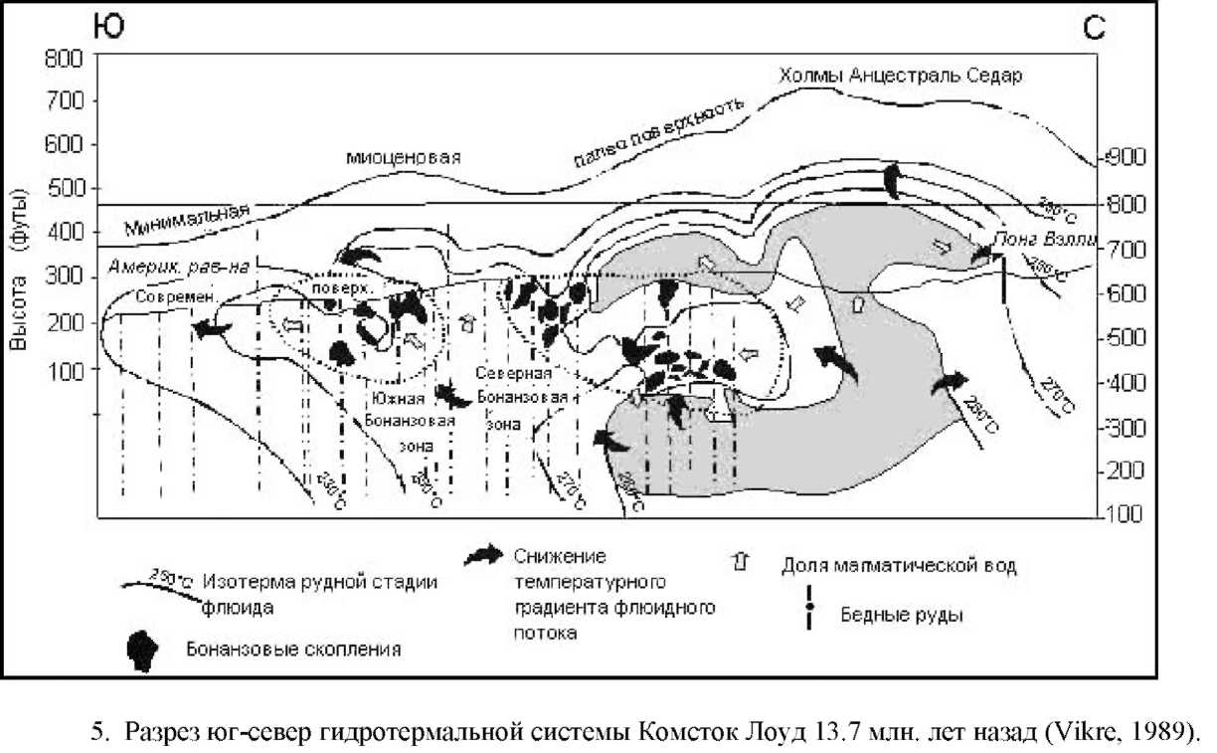

7.2.2.2 Химический состав гидротерм и механизмы отложения золота.

Поскольку эти месторождения редко содержат адуляр, таблитчатый кальцит или доказательства первичного отложения аморфного кремнезёма, то мало вероятно, что кипение является их механизмом отложения. Кварц, связанный с золотой минерализацией, более крупно зернистый, чем кварц, который характерен для месторождений восходящих потоков гидротерм. Следовательно, образование флюидных включений, которые связаны с этой минерализацией, происходит более легко и это указывает на то, что в этих месторождениях происходит смешение более высокотемпературных и более минерализованных гидротерм с холодными и более разбавленными термами. В то время как кислые гидротермы наиболее эффективно дестабилизируют золотые комплексы, имеются обычно некоторые свидетельства присутствия сильно кислых гидротерм по комплексам гидротермальных минералов, в особенности, в случае присутствия карбонатов в этих месторождениях. Высоко минерализованные и более высоко температурные Гидротермы представляют минерализованные глубинные флюиды и, по-видимому, участвуют в процессе образования смешанных гидротерм, представленных нагретыми паром термами, которые в случае присутствия карбонатов могут иметь бикарбонатный состав. Эти термы могут также содержать значительные количества железа и марганца, которые содействуют рудообразующему процессу и образованию марганцевых карбонатов.

Данные по флюидным включениям показывают, что минерализованные глубинные гидротермы имеют минерализацию большую, чем гидротермы, которые предположительно образовали адуляр содержащие месторождения, в связи с чем, образование хлоридных комплексов становится важным механизмом. Но это характерно только для полиметаллов, но не для золота, поскольку золотые хлоридные комплексы стабильны только в кислых, окислительных, высоко минерализованных флюидах, а бисульфидное комплексообразование в виде Au(HS)2- является главным золотым соединением в этом случае.

Эти месторождения гидрогеологически представляют собой растёк (латеральный поток). Потоки гидротерм протяженные и узкие. Постепенное уменьшение температуры в них подразумевает нахождение восходящего потока гидротерм, в котором происходило кипение и увеличение минерализации гидротерм. Следовательно, этот процесс должен сопровождаться газоотделением и отложением кальцита и адуляра в восходящем потоке, в котором происходило изменение химического состава гидротерм, что способствовало первоначальному отложению золота. Фактически эти гидротермы двигались латерально, переходя в растёк, а не продолжали подниматься после того, как отложили золото. Эта схема будет различной в разных системах. По-видимому, единая система содержала адуляровые образования в её восходящем потоке, в растёке же адуляр отсутствовал. Однако нет гарантии, что первые отложения могут быть промышленными, поскольку факторы, которые вызывают отложения золота в главном восходящем потоке системы, отсутствуют.

Одной из главных причин образования растёков является нахождение восходящего потока под районами высокого рельефа. Следовательно, имеется пространство для движения подземных вод над восходящим потоком. Эти водоносные горизонты поглощают пар и газы, образованные в результате кипения в восходящем потоке и имеют сульфатно-кислый состав. Последние сами не несут золото, но эти гидротермы могут растекаться под влиянием регионального потока подземных вод. По мере миграции они постепенно изменяют свой химический состав в бикарбонатный и перекрывают глубокие золото содержащие термы латеральных потоков. Поскольку они холоднее, чем воды глубоких резервуаров, то они тяжелее их и в некоторых местах будут фильтроваться вниз, сопровождаясь отложением кварца, карбонатов, полиметаллов и золота (рис. 6).

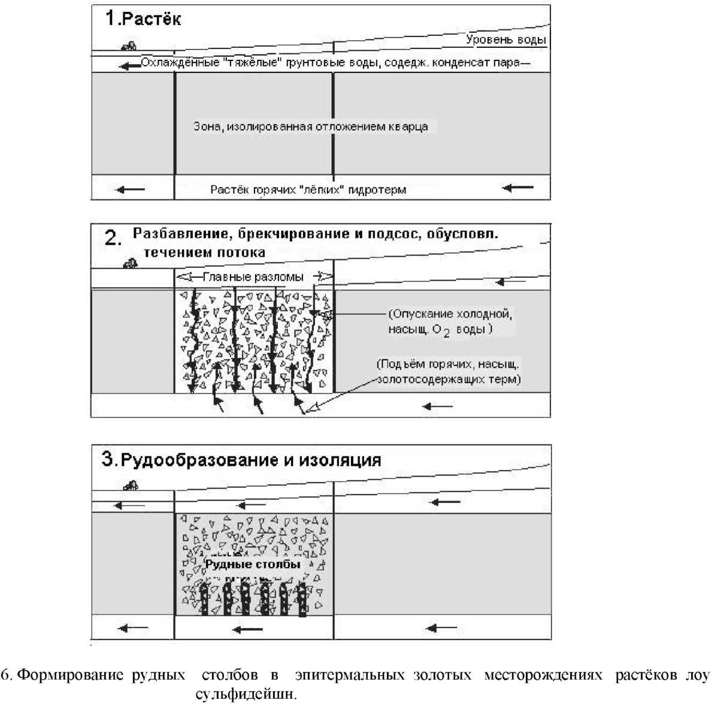

Кварц будет отлагаться, поскольку концентрация кремнезёма в верхнем водоносном горизонте, вероятно, может контролироваться низкотемпературными фазами халцедона или даже аморфным кремнезёмом. Смешение гидротерм с раствором, насыщенным относительно кварца, приведёт к его перенасыщению.

Поскольку глубинные флюиды солёные, они будут обогащены Са. Когда же они смешиваются с бикарбонатными термами, отлагается кальцит:

Ca2+ + HCO3- ~ CaCOs + H+ (7).

Поскольку карбонаты имеют обратные растворимости, то они становятся менее растворимы по мере увеличения температуры, и там, где в выше расположенных карбонатных водах присутствуют Mn, Mg или Fe, могут отлагаться родохрозит и кутнахорит. Отмечено, что глубинные первичные гидротермы имеют очень низкие концентрации этих элементов.

Как отмечалось ранее, при уменьшении рН раствора снижается растворимость золота.

Полиметаллы транспортируются в виде Cl комплексов и отлагаются в ответ на разбавление и падение температуры гидротерм. Так, например, цинк:

ZnCl2 + H2S ~ ZnS + 2H+ + 2Cl- (8)

Этот процесс также происходит с уменьшением рН и отделением H2S. Эти два фактора так же понижают растворимость золота. Отложение пирита оказывает даже более сильное влияние, поскольку в результате этого процесса происходит образование Н2. Присутствие железа в карбонатных водах способствует отложению пирита и, следовательно, отложению золота.

Следовательно, отложение золота в результате смешения является, в основном, следствием изменения химического состава полиметаллических сульфидов и карбонатов. Последнее объясняет тесную ассоциацию золота с этими минералами.

В системах, в которых растёк распространялся за счет разбавления, он обычно стратифицирован, и золото содержащий флюид мог дренироваться под районом с высоким рельефом и под выше расположенным водоносным горизонтом, и восходить к дневной поверхности. Происходит декомпрессия и отложение золота в результате кипения (Lawless et al., 1995). Эти месторождения имеют такие же особенности, что и месторождения восходящих потоков, описанные ранее, но для них характерно низкое содержание газов, о чём свидетельствуют цеолиты (или их псевдоморфозы), очень низкие содержания сульфидов. В среднем для них характерны низкие температуры отложения минералов. Поскольку гидрогеологическая структура такой системы характеризуется наличием маломощного латерального высокотемпературного водоносного горизонта, то такие месторождения не имеют большого вертикального распространения (рис.7). Следовательно, корректная идентификация их на ранней стадии разведки является решающим фактором в оценке их экономического потенциала.

